Colegio santa María de Maipú
Departamento de artes, tecnología y música.
Correo: musicaprimerciclo.smm@gmail.com
Canal de YouTube: Departamento de Artes SMM
Nivel: Segundo.
Link: https://youtu.be/psY9HdxXmls
Guía de apreciación Nº10 Música

Nombre_______________________________________ Curso: _______ Fecha: _______

OA3: Escuchar música en forma abundante de diversos contextos y culturas poniendo énfasis en: Tradición escrita (docta), piezas instrumentales y/o vocales de corta duración.
-Comunicar sus impresiones, emociones e ideas respecto de diversas obras de arte, producciones propias y de sus pares (artesanías, piezas musicales, obras plásticas y escénicas, entre otros).
Instrucciones: Con la ayuda de tus padres, lee y realiza las actividades.
“En ésta clase los estudiantes conocerán el ostinato”.

“El desarrollo de las guías de autoaprendizaje puedes imprimirlas y archivarlas en una carpeta por asignatura o puedes guardarla digitalmente y responderlas en tu cuaderno (escribiendo sólo las respuestas debidamente especificadas, n° de guía, fecha y número de respuesta.”

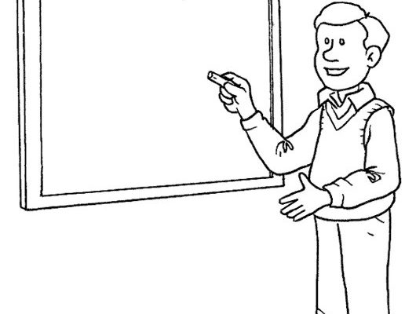
¡Hola niños!!!! Los invito a observar y escuchar atentamente “la vaquita loca” de Mazapán
https://www.youtube.com/watch?v=JABvtDn3A3I

Hola

Junto a la canción conoceremos el “ostinato”, que quiere decir un acompañamiento rítmico a cualquier melodía (canción)

Actividad: Lleva el ritmo con tus palmas o en algún instrumento de percusión.

Sol re mi re
Recordemos: ¿Cuánto dura la figura rítmica negra?

Respuesta: 1tiempo

Hola

Respuestas:

Actividad: une y pinta sólo los instrumentos de cuerdas.
